Učivo pro 5. C
V pondělí 15. 2. mi, prosím, odevzdejte na recepci pracovní sešit matematiky 1. díl a školní sešit z ČJ. Přineste hotový test z angličtiny. Vyzvedněte si zde materiály na vlastivědu.
15. – 19. února
ČESKÝ JAZYK
Učebnice: učivo ze stran 77 – 80
Písemně str. 78/3a)b)
str. 79/2
Z čítanky: str. 126, 127 a 121
Po přečtení stran 126 a 127 odpověz celou větou na otázky pod články do sešitu literatury.
Ze strany 121vypiš do sešitu literatury všechna vlastní jména s velkým písmenem na začátku.
Vypisuj je pod sebe na každý řádek jedno.

MATEMATIKA
Učebnice 1. díl: str. 55/15 Narýsuj do čtvercové sítě, vystřihni a vlep do sešitu geometrie.
str. 57/1, 57/3, 67/5, 67/8 do sešitu geometrie
Početník 1. díl: str. 31/1, 2 a str. 32/1, 2

PŘÍRODOVĚDA
Učebnice str. 24 – první část strany 26
Pracovní sešit: str. 23, 24, 25, 26.

ANGLIČTINA
Lekce 16 Winter holidays

učebnice a sešit str: 34 - 35

Připravit si obměnu rozhovoru v obchodě s jídlem v PS str. 29/6
VLASTIVĚDA
Vlastivěda Dějepis
- Opakování Novověk (Habsburkové, vynálezy, 2. polovina 19.století, 1. sv. válka, vznik Československé republiky)
- Na hodinu potřebuješ sešit na Vlastivědu dějepis a penál.
Vlastivěda Zeměpis:
- Opakování kraje.
Olomoucký kraj
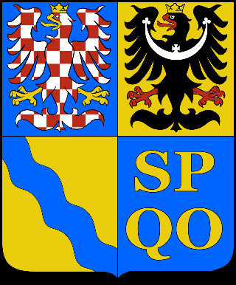
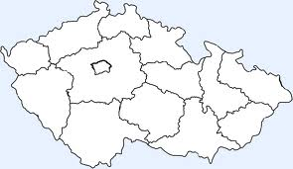
Krajské město : Olomouc
Velká města : Přerov
Prostějov
Šumperk
Jeseník

Poloha : sever Moravy
Povrch : sever kraje - nejvyšší moravské hory Jeseníky - nejvyšší hora Praděd (1491 m n. m.)
při řece Moravě - Hornomoravský úval
v kraji - Hranická propast - nejhlubší propast u nás

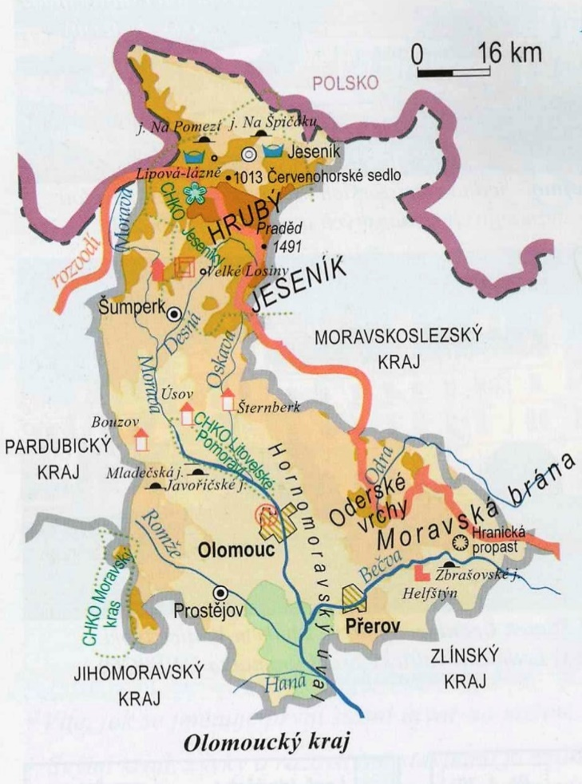
Vodstvo : řeky : Morava - (s přítoky se vlévá do Dunaje, odvádí vody do Černého moře)
Přítoky : Desná
Oskava
Bečva
Romže
Haná
Odra - ( v Polsku odvádí vody do Baltského moře )

Zemědělství :
-oblast Hornomoravského úvalu zvaná Haná - nejúrodnější
pěstuje se: sladovnický ječmen
cukrovka
pšenice
kukuřice
zelenina
ovoce
u Olomouce se pěstuje chmel
v podhůří Jeseníků - pastevectví
živočišná výroba

Průmysl : potravinářský
strojírenský
oděvní (v Prostějově)
pily na zpracování dřeva

Pamětihodnosti : Olomouc
Helfštýn
Velké Losiny
hrad Bouzov

Přírodní zajímavosti : Praděd
Mladečské jeskyně
Červenohorské sedlo
Jeseník, Lipová - lázně, Velké Losiny

Významné osobnosti : Vincent Priessnitz (narozen v Jeseníku)
král Václav III. (zavražděn v Olomouci roku 1306)
Jiří Wolker (narozen v Prostějově)

